典型例题
例1 若角 的终边经过点 ，试求 的六个三角函数值和角 的集合 ，并求出集合 中绝对值最小的角．如图所示．
分析：应先找出 的值．
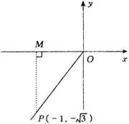
解：∵ ， ，
∴ 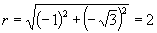．
则 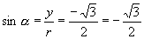，
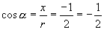，
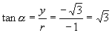，
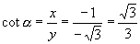，
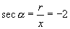， 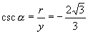．
又∵ 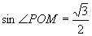，
∴ ．
．
故 中绝对值最小的角是 ．
说明：此例是典型的考查定义的题．
例2 已知角 的终边上一点 ，（ ）求角 的六个三角函数值．
分析：与上例一样，应先求出 及 ．
解：∵ ，
则 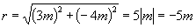，
∴ 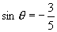， 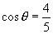， 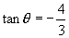，
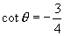， 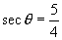， 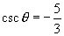．
说明：此类题目应用定义解，但若此类题目没有给出 的取值范围，要分类讨论求解．
例3 当 为第二象限角，试求 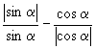的值．
分析：应先由 为第二象限角这一条件求出绝对值再求值．
解：当 为第二象限角时， ， ，
故 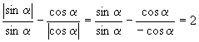．
说明：此类题目旨在考查对符号的判定．
例4 若 ，且 ，试确定 所在的象限．
分析：用不等式表示出 ，进而求解．
解：∵ ，∴ 在第一或第二象限，即
．
则 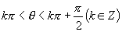．
当 ，有
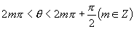 ．
当 ，有
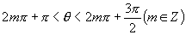．
故 为第一或第三象限．
又由 ，可知 在第二或第三象限．
综上所述， 在第三象限．
说明：应注意在求此题的最终解答时，要找出 所在有关集合的交集．
例5 计算：
（1） ；
（2） 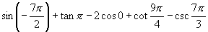．
分析：应利用课本中给出的公式以及由此推得的下列公式化简求值．
；
；
．
解：（1）原式
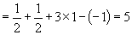．
（2）原式 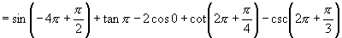
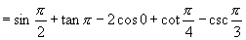
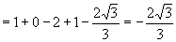 ．
说明：应对特殊角的三角函数值熟练掌握，以便准确应用．
例6 已知 为锐角，试证： ．
分析：应在角 的终边上任取一点，应用三角函数的定义来解之．
证明：在角 的终边上任取一点 （异于原点），则
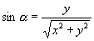 ， 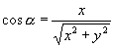．
∵ 为锐角，∴ ， ．
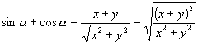
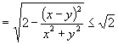 ，
又 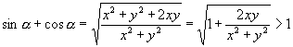．
故 ．
说明：（1）本例中，运用三角函数的定义，将三角函数表示为比例，从而将三角问题转化为代数问题而获解，这是一种十分重要的解题方法，应引起重视．
（2）本例中，应用了 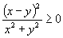， 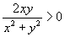．这种基本的不等关系应熟悉．

